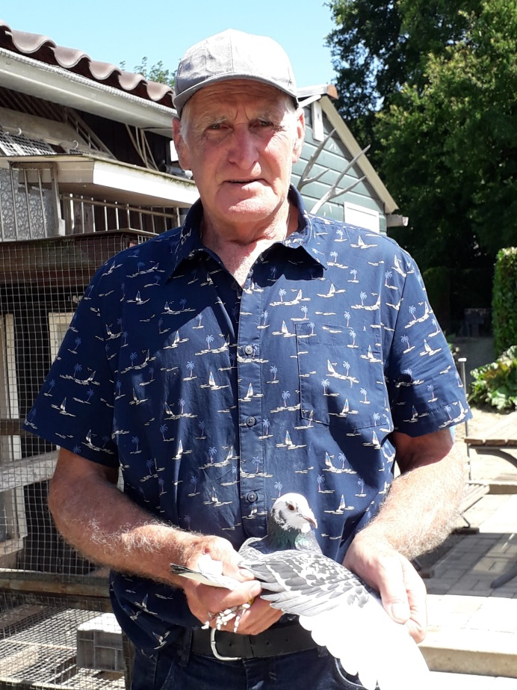
Wefo-Limburg
Wedvlucht Bordeaux op 1 juli 2022
Deelname 1572 duiven. Los 07.00 uur. 1e duif 17.24.41 uur. Snelheid `1377.040 m/pm.

Ger Hanssen te Neer, “de graan en waterman”
op Bordeaux de beste van het bronsgroen eikenhout.
Goud bij de Wefo en Goud bij de Afd. Limburg

Vrijdag 1 juli was de dag dat Bordeaux werd gevlogen. In de aanloop van de week kondigde zich het aan dat er een periode van stabiel weer was te verwachten. De grote vraag was echter uit welke hoek de wind zou gaan waaien en welke temperaturen er gehaald zouden worden. Want deze factoren bepalen immer het verloop van de vlucht. Hoewel op een afstand van zowat 825 kilometer zich heel verschillende weersituaties kunnen voor doen. De duiven te Bordeaux die werden onder heel goede omstandigheden gelost. Bij een helder weer daar ter plaatse kregen de duiven om 07.00 uur de vrije baan. De wind die waaide zachtjes in het voordeel van de duiven. En de duiven hadden daarmee een goede start. En wat is vandaag de dag een vlucht van 825 kilometer voor postduiven? Met de wind onder de staart is het een klein klusje voor ze. Even voor half zes, om precies te zijn om 17.24.41 uur werd bij de Wefo de eerste duif geklokt en om 19.33.17 uur was het over en uit. Toen waren de 524 Wefo-prijzen opgesnoept. Dus in de tijd van ’n paar uurtjes was Bordeaux voor het concours van de Wefo verleden tijd. Het gaat als maar rapper. En het was de 70 jarige Ger Hanssen uit Neer die iedereen verraste. Toen die zijn 1e getekende op de plank kreeg betekende dit dat hij de eerste duif van de 1572 duiven van het concours bij de Wefo had binnen gekregen. En goud winnen op een fond-vlucht bij de Wefo dat is nog altijd een huzarenstuk en daarbij ’n hele eer. En om het af te ronden pakte hij er nog 4 van de 9 duiven bij die hij op deze Bordeaux mee had. Met zijn uitslag van 1-17-217-299-429 heeft hij een geweldige uitslag gespeeld. Maar daar bleef het niet bij want naar later bleek werd hij ook nog winnaar bij de Afdeling Limburg. Ook provinciaal won hij 5 prijzen tegen 2954 duiven en daar ging hij weg met de kopprijzen van 1 en 37. En om het nog sterker te maken won hij bij Nationaal Sector 1 rayon B zelfs 7 prijzen en te beginnen met de 2e en de 40e prijs tegen 5472 duiven. De weduwnaar die hem dit kunststuk flikte is de weduwnaar met ring 9/1086642 die hij als eerst getekende had ingezet. Ger had het goed gezien dat zijn “642” in een supervorm verkeerde. Hij ging te keer als een wilde beer, zo vertelde hij. En dat op natuurlijke basis! Want die vandaag de dag tegen een sterk deelnemersveld nog ’n eerste Provinciaal kan winnen met ’n duif die dat doet op alleen maar graan en water, dat is een wondere duif. Ger is wars van al dat gedoe rond medische begeleiding. Aan die flauwe kul hou ik me niet op, zegt hij. De liefhebbers die dit lezen zullen bedenkelijk met hun hoofd knikken en het wellicht niet geloven. Maar het is de harde waarheid. Mijn duiven zijn werkpaarden en geen dokterskindjes is zijn stelling. Ze krijgen een goede verzorging die op tijd gebeurd en aan niets tekort komen. S’morgens bij het krieken van de dag dan laat ik ze los en dan krijgen ze ruim de tijd om te doen waar ze zin in hebben. Dat gebeurd ook s’avonds in de late namiddag. Ik dwing ze niet te vliegen. Ze doen maar! En daar moeten mijn duiven het mee doen. Als dat niet genoeg is en ze zich daarmee niet kunnen meten met de concurrentie dan zijn het geen goeie. Ze selecteren zich zelf. Als de duiven dan buiten zijn poets ik de hokken en ververs het water in de drinkbakken en klaar is kees! Dat is zowat het hele eieren eten. De duiven die Ger bezit hebben wel degelijk blauw bloed in hun body. De winnende doffer van deze Bordeaux heeft als vader de 6/1730589 die Ger als ei kreeg bij de ex-duivenliefhebber Jan Janssen in Horn. Zijn vader was de 9/1458180 (de kampioen ) met een palmares op de fond die doet denken aan een fenomeen. Als moeder had die ‘589’ de duivin 4/1100335 van C. de Heijde (Jellema) en die was bij Jan Janssen een super kweekduivin. Kijkende naar het origine van de Bordeaux winnaar dan mag gezegd worden dat de kleine kolonie duiven van Ger Hanssen bestaat uit puur fond-ras. Soort van de legendarische Jan Aarden, van de gebr. Kuipers, Jellema, C de Heijde, A.P. Overwater, Batenburg. Dat gekregen ei, met nog enkele duiven, die zich Ger haalde bij die Jan Janssen in Horn waren van dit soort. Als we het over blauw bloed hebben. De overwinning van Bordeaux, die op natuurlijke basis deze geweldige krachttoer verrichtte is terecht gekomen bij ’n echte fond-man. Dat niet de eerste keer is dat hij de Wefo oprolde. Dat deed hij ook al op 7 augustus in 2020. Onder een brandende zon won hij toen Bergerac die de geschiedenis is ingegaan als een hel. Dat er op de kampioenen-dag van de Wefo voor Ger Hanssen straks zal geklapt worden dat is zeker maar nu moet hij het doen met een schriftelijke felicitatie, Proficiat !! Ook voor de andere prijswinnaars proficiat en dat waren de volgende…
NAAM NO
G.J. HANSSEN 1 17 217 299 429
MICHAEL SCHMELL 2 3 9 10 15 25 35 36 37 56 67 70 81 115 145 155 197 208 272 337 346 373 442 444 454 469 478 481 501 511
STITZINGER-JANSSEN 4 94 131
FAM. JACOBS 5 6 23 30 100 112 127 180 222 236 237 251 371 377 392 418 434 471 516
GEERT SCHMITZ 7 24 44 45 46 87 104 156 157 214 220 225 233 242 255 268 275 326 348 353 370 375 386 449 453 458 459 475 485 510
P.J.F. KOCKEN 8 91 113 121 190 398
TH. PETERS 11 13 65 79 133 138 144 169 258 301
SJ. GOESSENS 12 88 276
KURVERS-DE WEERD 14 32 165 188 219 221 243 261 302 319 378 389 430 431 476 495 520 523
L. PALMEN EN ZN. 16 72
W. SCHAEFER 18 27 149 151 289
T. JACOBS 19 52 224 281 372 463
PH. BAADJOU 20 28
B. RAATS 21 34 54 82 172 300 491
W. DIRCKS 22 29 49 68 245 308 314 325 361 369 446 488
P. GEERLINGS 26 136 306 406
THEI. WOLFS 31 109 158 175 218 359 366 421 480 498
G. HOEZEN 33 256 269 404
JOS HERMENS 38 116 174 205 264 296 357 385 420 456
W. MENNENS 39 287 321 497
L. SEVRIENS 40 73 86 95 106 137 143 503
A. FRISCHE 41 142 196 262 290 365 433 484 494
AH VAN LUMICH 42 59 114 125 126 141 161 162 173 354
G. HEIJNEN EN ZN. 43 101 331 390 448 460
KLINKERS-MERTENS 47 111 318 419 502
MIKE SMEETS 48 99 163 176 194 204 374 381 407 464 470
J. MUYRERS 50 235 328
W. WEIJZEN 51 240 263
J.J.H.H. RAMAEKERS 53 327
J. HEUTS 55 78 97 107 120 150 201 202 413 414 415 504 518
H. HERMANS 57
ROY ABELS 58 265 409
G. DE RENET 60 89 152 226 228 260 285 316 410 422
H. JOOSTEN 61 467
J. SMITS 62 200 257 500
A. HENDRIKS 63 122 315 358 445
R.MUIJTJENS 64 132 341 344 363
MEVR. PAPPERS 66 182
L. OLISCHLAGER 69 295 473 515
CROMBACH-TROMPETTER 71 102 124 147 166 186 191 193 206 293
H. PEKEL & ZOON 74 129 130 160 291 322 364
L. STEINS 75 93 103 170 297
P. BENDERS 76 396 522
GEBR TUMMERS 77 189 209 330
HARRIE CORVERS 80 248 254 304 335 383 393 401
GEBR RAMAEKERS 83 455
TH. DAALMANS 84 405 441
JAC. VAN HEEL 85 108 146 351 367 368 388 440
FR. GUBBELS 90 105 118 267 280 292 349 376 382 496 524
COMB P. STAMMEN EN Z 92 199 391 399 402
COMB CORSTJENS-DIJKS 96 98 178 227 244 274 283 284 294 333 334 342 345 443 468 477 482 509
D. VAN DE LAARSCHOT 110
MARTIEN DENEER 117 432
H. NIJSTEN 119 164 183 246 332 423 452
W.H. VAN ZEIJL 123 134 249 313 347
PAULSSEN & ZN. 128 192 253 339 400 462 474
L. GRISPEN 135
HABETS-TER HAAR 139 154 234 311 340
H. TUBEE 140 168 350 408
GEBR. VLUGGEN 148
DENZIL VERHAAG 153 403
GROLLEMAN&GROLLEMAN 159
J. MOONEN 167 252 307
R. SOETELMANS 171 198
LOED SENDEN 177 212 231 356
TH. GROOTJANS 179 461
M. VAN HEEL 181 230
H.M.A. KRUTZEN 184 210 282 320 489
COMB J. EN E. GROND 185
ALB. BEUNEN 187 195
L. GROSFELD 203 229 277 457
A.A. HENDRIKS 207 338 360 411
SJAAK GOMMANS 211 517
WIL VAN MULKEN 213 323 490
NICO ROUSCHOP 215 250
ERIC HENDRIX 216 436 451
W.G.E.M. SCHEIJVENS 223
F. MORSHINKHOF 232
M. LONUSSEN 238 247 288
MARK RENNEBERG 239 317 384
C.P.L. KURVERS 241 286
T. WESSELS 259
COMB. BERENSFREISE 266
WIM JANISSEN 270 329 450
JOHN VAN KAN 271 312 397 466 499 507
G. LINDELAUF & ZN 273
J. STEVENS 278 324
J.M. PAFFEN 279 309 425 465
M. THIJSSEN 298 428
MARC VERWIJLEN 303 412 505
ROB HOUBEN 305 424
COMB. GEBR. HENSEN 310 472
FRANK LENAERS 336
JOS MERGELSBERG 343 380 514
RUUD BEUNEN 352 355 427 439
EMMERICH & WAUBEN 362
MEVR. HENDRIKS 379 438
J. HOLTHUYSEN 387
JUERGEN HEINEN 394
P. CROONEN 395 492 508
GER LONUSSEN 416
H. DIERX 417 487
BERNARD HANNO 426 447 519
H. NOLTEN 435 437 486
W. GEUYEN 479
G. VAN DAEL 483
JO SCHAEFER 493
J. KURVERS 506
COMB J. VULLERS EN Z 512
JOHN VAN HEEL 513
FR. AELMANS 521.

Pie.Schepers.

